题 目
张明明¹，李××²，赵××^{1，2}，王××²
¹(××大学信息管理系 北京 100871)
²(××大学××学院 北京 100871)
摘要: 参考“学术规范-结构式文摘写作要求”，注意综述、研究论文、应用论文要求不同。在此以研究论文为例。
[目的]………………………………………………………………………一般不超过1行。
[方法]………………………………………………………………………一般限制在2行。
[结果]请尽量使用客观数据说明效果，切勿笼统表达显性效果。……一般限制在2行。
[局限]………………………………………………………………………一般不超过2行。
[结论]………………………………………………………………………一般不超过1行。
关键词: 关键词1；关键词2；关键词3
分类号: TP393，G250
DOI: 10.11925/infotech.2096-3467.稿号前4位.稿号后4位
Title
Zhang Mingming¹, Li ××², Zhao ××^{1,2}, Wang ××²
¹(Department of Information Management, ××University, Beijing 100871, China)
² (××College, ××University, Beijing 100871, China)
Abstract：
[Objective]…………………………………………………………………………………
[Methods]…………………………………………………………………………………
[Results]……………………………………………………………………………………
[Limitations]……………………………………………………………………………
[Conclusions] ……………………………………………………………………………
Keywords：Keyword1;Keyword2; Keyword3

1 一级标题1
请作者按照本刊格式规范要求提交稿件，以便更快进入审稿流程。注意参考文献在文中引用按序出现^{[1]}，文后著录格式依据《数据分析与知识发现》参考文献著录规范。
2 一级标题2
2.1 正斜体使用要求
正文、图表中的变量都用斜体；英文缩写、计量单位、函数名称、运算符号、括号等都要用正体；在一篇文章中相同参数与变量采用统一的表示形式(注意大小写与上下角标)；向量、矢量与矩阵应为粗斜体；文中的计量单位一律使用《中华人民共和国法定计量单位》^{[2]}。公式、参数、变量等请用公式编辑器录入。详细示意如下：
（1）外文正体
① 所有计量单位和词头符号，如：m(米)，s(秒)，V(伏)，Ω(欧)，℃(摄氏度)，eV(电子伏)，mol(摩)等；词头如：k(千)，G(吉)，M(兆)等。
② 数学式中的运算符号、缩写号、特殊函数符号等。
1）运算符号：∑(连加)，Ⅱ(连乘)，d(微分)，∂(偏微分)，△(有限增量)等；
2）缩写号：min(最小)，max(最大)，sup(上确界)，lim(极限)，Im(虚部)，det(行列式)，T或t(转置符号)等；
3）特殊常数符号：π(圆周率)，e(自然对数的底)，e(虚数符号，电工学中常用j)，const(常数)；
4）指数、对数、三角、双曲函数符号：exp(指数函数)，ln(自然对数)，cos(余弦)，arctan(反正切)，sinh(双曲正弦)，arcsch(反双曲余割)等。
（2）外文斜体
① 数学中用字母表示的变量、数和一般函数，如：x，y，z，b，F(t)等。代表点、线、面和图形的字母，如：P点，△ABC等。
② 向量、矢量、矩阵和张量（粗斜体），例如：矢量A。

2.2 图表格式要求
图、表必须提供相应的图题与表题（包括各图中的子图题），且中英文齐全（子图题不需要英文图题），如图1所示^{[3]}。提供图片时尽可能提供原始图片以便进行修改，支持高质量印刷；文中插图要求完整，坐标、线条、单位、符号、图注等应标注准确、完整。除实物图、截屏图外，流程图、曲线图等尽量用Matlab、Excel、Visio、AI、EPS、CDR或Origin等软件制作，尽量插入原图（可编辑形式），不使用.jpg、png等格式。
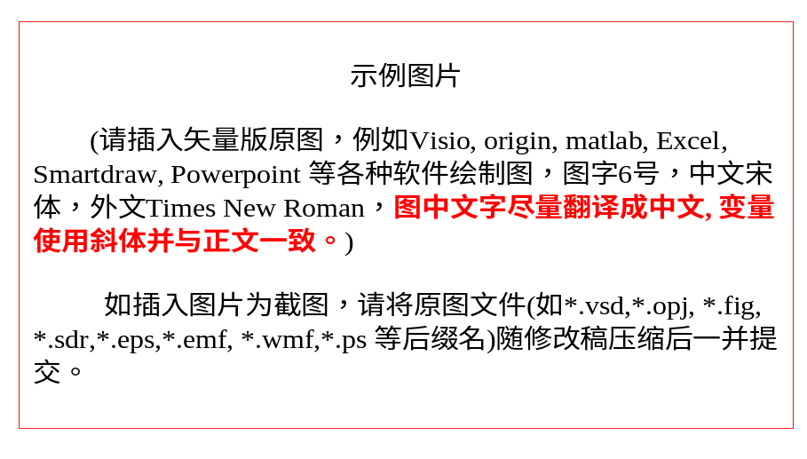
图1 图标题
Fig. Figure Name

算法性能如表1所示。
表1 算法性能对比
Table1 Algorithm Performance
算法 | 指标1 |  | 指标2 | 指标3 | 指标4
A |  | 2 | 0.099 7 | 2.195 9 | 9.971 6
 |  | 3 | 0.148 6 | 3.694 5 | 14.863 3
 |  | 4 | 0.194 3 | 5.553 8 | 19.521 4
B |  | 2 | 0.007 3 | 1.241 0 | 1.238 1
 |  | 3 | 0.017 3 | 2.771 7 | 2.775 1
 |  | 4 | 0.031 5 | 4.884 2 | 4.906 5

2.3 公式排版要求
公式以及正文中涉及的公式变量均需要使用公式编辑器（Word或MathType的公式编辑器），公式采用“（阿拉伯数字）”连续编号，如（1）、（2）……，居中排列。尺寸可在“MathType-大小-定义”中予以设置：完全10.5pt、上标/下标6.5pt、次上标/下标4.5pt、符号15pt、次符号12pt。如公式（1）所示^{[4]}。相关粗斜体要求见2.1中说明。
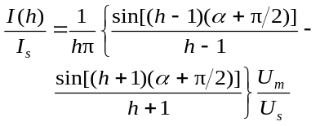 （1）

2.4 二级标题4
×××××××××××××××××××××××××××××××××××××××××。
（1）三级标题1
×××××××××××××××××××××××××××××××××。
① 四级标题1
××××××××××××××××××××××××××××××××。
② 四级标题2
1) 五级标题1
×××××××××××××××××××××××××××××。
2) 五级标题2
×××××××××××××××××××××××××××××。
（2）三级标题2
×××××××××××××××××××××××××××××××××。
3 结论
×××××××××××××××××××××××××××××××××××××××××。

（致谢：×××××××××××××××××××××××××××××。）
参考文献：
[1] 刘倩, 李晨亮. 基于社交媒体的话题演变研究综述[J]. 数据分析与知识发现, 2020, 4(8): 1-14. (Liu Qian, Li Chenliang. A Survey of Topic Evolution on Social Media[J]. Data Analysis and Knowledge Discovery, 2020, 4(8): 1-14.)
[2] 健康中国行动推进委员会. 健康中国行动（2019—2030年）[EB/OL]. [2021-07-06]. http://www.chinanutri.cn/fgbz/fgbzfggf/202006/t20200622_217455.html. (National Institute for Nutrition and Health Chinese Center for Diease Control and Prevention. Healthy China Operation (2019—2030)[EB/OL]. [2021-07-06]. http://www.chinanutri.cn/fgbz/fgbzfggf/202006/t20200622_217455.html. )
[3] 刘一仝. 篇章级事件表示及相关性计算[D]. 哈尔滨: 哈尔滨工业大学, 2019. (Liu Yitong. Passage Level Event Representation and Relevance Computation[D]. Harbin: Harbin Institute of Technology, 2019.)
[4] Yu S, Xia F, Liu H. Academic Team Formulation Based on Liebig's Barrel: Discovery of Anti Cask Effect[J]. IEEE Transactions on Computational Social Systems, 2019. DOI: 10.1109/TCSS.2019.2913460.
[5] Rogers E M. Diffusion of Innovations [M]. The Fifth Edition. New York: The Free Press, 2003.
[6] Wang Z B, Zhang Y, Chen H, et al. Deep User Modeling for Content-based Event Recommendation in Event-based Social Networks[C]//Proceedings of IEEE Conference on Computer Communications (INFOCOM), Honolulu,USA,2018.
[7] Angelov D. Top2Vec: Distributed Representations of Topics [OL]. arXiv Preprint, arXiv: 2008.09470.
通讯作者（Corresponding author）: 王××（Wang**），ORCID：XXXX- XXXX- XXXX- XXXX，E-mail:abc@def.com。
基金项目（不超过三个,中英文对应）：本文系“……基金类型”基金项目（项目编号：*****）和“……基金类型”基金项目（项目编号：*****）的研究成果之一。
The work is supported by ******(Grant No.*****), ******(Grant No.*****).
作者贡献声明：

王**：提出研究选题，设计研究方案，项目执行管理，撰写论文初稿（第*节内容）；
王**，张**：***算法的设计与实现、测试与分析，修改论文并定稿；
李**：数据收集清洗，撰写论文（第*节内容）。
利益冲突声明：
本文作者或本文作者之一XXX 接受过XXXX 公司的XXXX 形式的资助。
本文作者或本文作者之一XXX 在本文研究中使用了XXXX 公司的XXXX 工具。
本文作者或本文作者之一XXX 担任了XXXX 公司或机构的XXXX 职务。
或者：所有作者声明不存在利益冲突关系。
支撑数据（投稿及评审阶段给出数据通讯作者和数据标题即可，如下[1]。论文通过终审后，将通知作者提交支撑数据，补充DOI或者URL，如下[2]-[5]）：
- 一名数据通讯作者.数据标题.
[2]一名数据通讯作者.数据标题.DOI或者URL.
[3]王宁.对比实验预处理后数据集. DOI:10.11922/sciencedb.j00133.00005.
[4]李静. Word Embedding-BiGRU-CRF模型. https://github.com/Oscaria/stock- prediction.git.
[5]***大学. MovieLens实验数据集.
https://files.grouplens.org/datasets/movielens/ml-latest-small.zip.

